## 第一关：



页面中的提示可以想到可能是弱口令以及社工

本关考察的是弱口令，也称弱密码。比如说admin、123456等大众密码。

还有就是更根据用户信息分析出密码，涉及到社工的知识

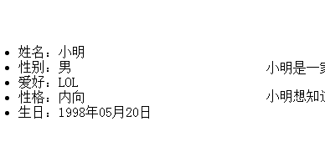

很多人会将密码与自己的名字、生日、手机号、qq号等相关信息关联，根据提示信息小明的一些基本信息，本题出的比较简单，密码是小明生日的组合：19980520

## 第二关：



根据提示，要求收集信息，但信息肯定不会直接浮现在表面那么简单。

我们来看下网页的源代码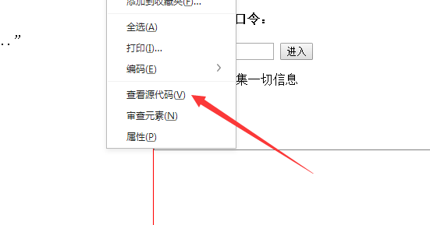

仔细查看源代码

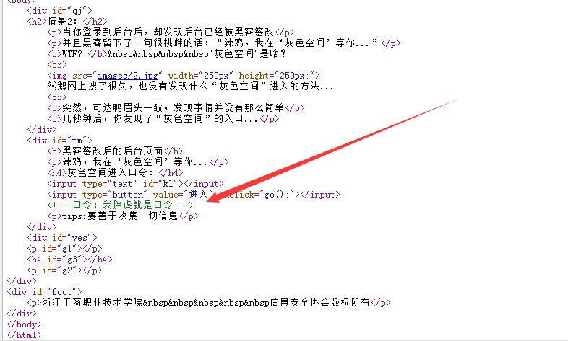

你会发现口令以注释的方式写在源代码里面，而不会在网页端显示出来

## 第三关：



信息收集与解密，上一关信息写在源码里面，那么这一关就肯定不是了。

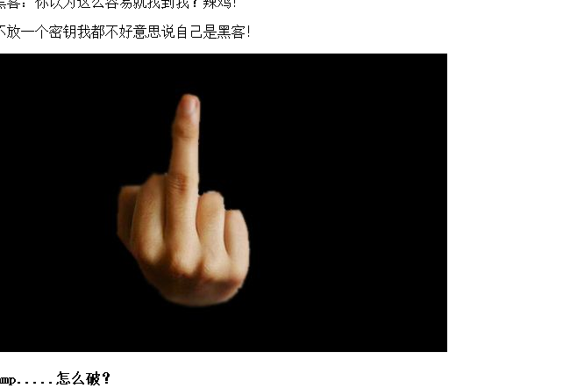

但是信息还会藏在哪里呢？网页上除了文字就这一张图片，也许信息就藏在图片里面。

当然啦，不要尝试着拿放大镜仔细观察这个图片，没用的。。。

把图片保存到本地，然后用记事本或者其他编辑器（打开后当然不是显示图片的）打开

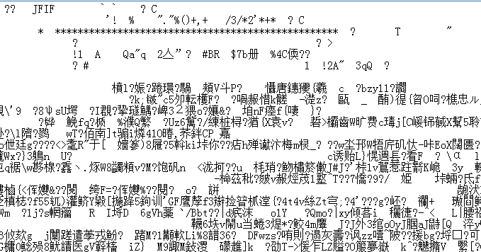

这是用记事本打开的界面，找到最下面（信息不一定在哪个地方的，本题信息写在最下面）

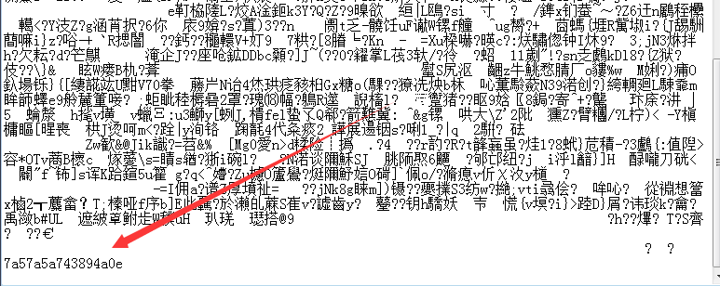

这里写了一串与上面的乱码有点不一样的东西（经验多了一眼就能看出来）

当然，这还不是通关密码，提示上说了除了收集信息还要解密。但是经验丰富的人一下子就可以看出这是一串md5加密的密文。

我们去找一个md5解密平台去解密看看（解密平台有很多，如[www.cmd5.com](http://www.cmd5.com)）

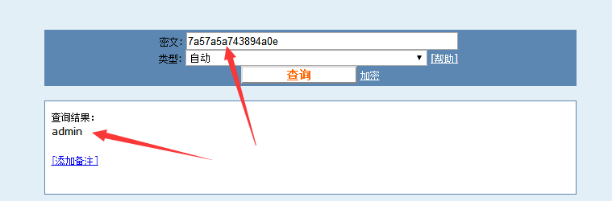

就这样解出来了密码（这串密文因为太常见，经验丰富的可以直接看出来。。）

## 第四关：

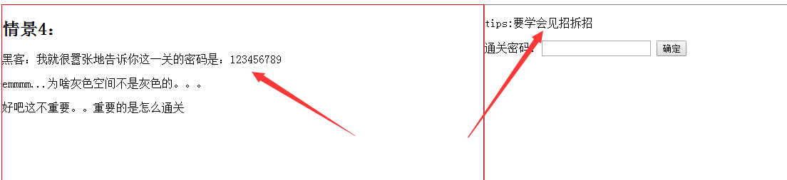

这一关直接就告诉了你通关密码，9位数，但是你在输的时候你会发现你在那个密码框最多只能输6个字符

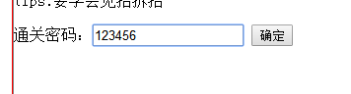

本关的提示是见招拆招，既然限制了你输入，而且这个是前端本地限制，那就手动解除这个限制

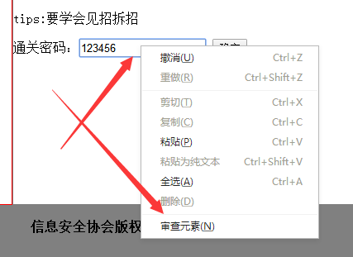

选中输入框然后右键审查元素（也可以直接不选中或者直接f12，但是那样你要自己手动找到那个节点，比较麻烦）

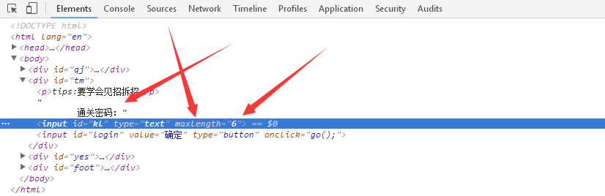

可以看到，这个页面的这个密码框限制了输入长度，限制为6个字符串，改成9个或以上就行了



